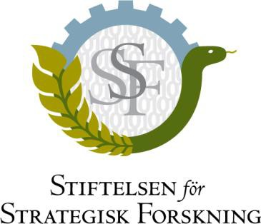

PRESSMEDDELANDE 2026-09-02

Sök SSF Adjungerad professor eller
adjungerad lektor!

För tredje gången utlyser Stiftelsen för Strategisk Forskning, SSF, programmet ”Adjungerad professor eller adjungerad lektor”. Utlysningen riktar sig till högt kvalificerade personer anställda inom svenskt näringsliv, vårdgivare eller statliga myndigheter som söker anställning som antingen adjungerad professor eller adjungerad lektor vid ett svenskt lärosäte.

Stiftelsen finansierar strategiskt forskning av högsta kvalitet som bidrar till Sveriges framtida konkurrenskraft, men ska dessutom främja forskares rörlighet. Enligt statistik från SCB jobbar nära 75 procent av de svenska forskarna inom näringslivet eller den offentliga sektorn. Syftet med utlysningen är att ge dessa forskare möjlighet att utveckla sin forskning vid akademin, och på så sätt öka kunskapsöverföring och korsbefruktning mellan sektorerna.
SSF har avsatt 15 miljoner kronor till tio bidrag, max 1,5 miljoner kronor per projekt, vilket motsvarar ungefär 10 procent av en deltidstjänst som adjungerad professor eller lektor. Eftersom omfattningen av en sådan tjänst normalt är 20 procent, en dag i veckan, krävs medfinansiering för resterande 10 procenten från huvudarbetsgivaren. En rekommenderad längd för projektet är sex år, men ett minimum är 2 år.
Forskaren ska bedriva strategisk forskning inom något av stiftelsens områden; naturvetenskap, teknik eller medicin.

Sista ansökningsdag är den 1 december 2026, klockan 14:00.
Projektet ska starta mellan den 1 april och den 1 oktober 2027.

Före mer information och utlysningstext, se SSF:s hemsida www.strategiska.se.

För ytterligare information kontakta:

Forskningssekreterare Jonas Bjarne, jonas.bjarne@strategiska.se, 08 – 505 81 673
Kommunikationschef Sofie Pehrsson, sofie.pehrsson@strategiska.se, 073 - 358 16 67

Box 70483, 107 26 Stockholm Besöksadress: Kungsbron 1, G7
Tel: 08-505 816 00 E-post: info@strategiska.se www.strategiska.se

